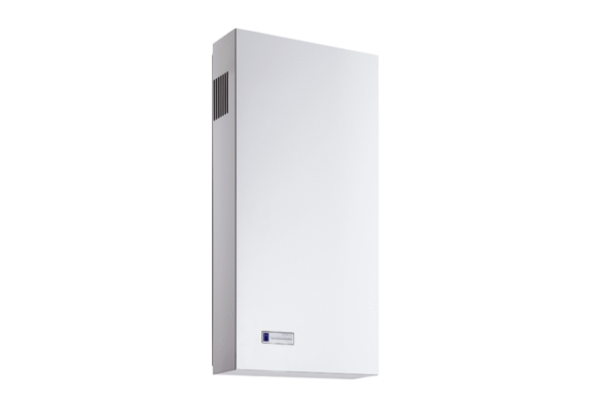Kit d'encastrement Duo A-SEUnité de conditionnement : 1 pièceGamme: K
Numéro de référence : 0095.0330Fabricant : MAICO

